ДЕПАРТАМЕНТ ОБРАЗОВАНИЯ ГОРОДСКОГО ОКРУГА САМАРА
МУНИЦИПАЛЬНОЕ БЮДЖЕТНОЕ УЧРЕЖДЕНИЕ ДОПОЛНИТЕЛЬНОГО ОБРАЗОВАНИЯ
«ЦЕНТР ДЕТСКОГО ТВОРЧЕСТВА «МЕТАЛЛУРГ» Г.О. САМАРА



Городской конкурс сценариев летних игровых программ для детей и подростков «Калейдоскоп открытий»

Методическая разработка сценария интеллектуальной игры «ЛогикУМ» (брейн-ринг по логике и ТРИЗ)
Номинация: «Мир открытий» - познавательно-интеллектуальные и профориентационные сценарии

Автор составитель:
Архипова Светлана Александровна, методист.
тел.(846) 958-64-45
met.kab_cdt-met@mail.ru

Самара, 2026

Оглавление
Аннотация 3
1. Пояснительная записка 3
Введение 3
2. Ход мероприятия 7
3. Заключение 20
4. Список использованной литературы 20
Приложение 1. 22
Приложение 2. 24
Приложение 3. 28
Приложение 4. 30
Приложение 5. 34

Аннотация
Данная методическая разработка представляет собой готовый сценарий командной интеллектуальной игры в формате брейн-ринга по логике и ТРИЗ для учащихся 1-2 классов.
В основе сценария – шесть тематических раундов: разминка, поиск закономерностей, логические цепочки, словесные головоломки, графические примеры, задания со счётными палочками и конкурс капитанов.
Все задания адаптированы для младших школьников, учитывают их возрастные особенности и построены на принципах наглядности, игрового моделирования и командного взаимодействия.
Игра универсальна: может проводиться как в учебное время, так и в рамках летней игровой программы - в пришкольных и загородных лагерях, на детских площадках, в группах продлённого дня.
Сценарий полностью готов к реализации. Разработка включает конспект, вопросы с ответами, раздаточные материалы, презентацию, бланки для команд, методические рекомендации для ведущего и критерии оценивания для жюри.

1. Пояснительная записка

Введение
Современное образование ориентировано на развитие интеллектуальных способностей младших школьников. В условиях информационного роста особую значимость приобретает не объём знаний, а умение мыслить нестандартно, находить скрытые связи и творчески решать задачи. Именно эти компетенции закладываются при изучении основ ТРИЗ (теории решения изобретательских задач).
Предлагаемая разработка - сценарий командной интеллектуальной игры «ЛогикУМ» для 1-2 классов. Игровой формат выбран не случайно: в младшем школьном возрасте игра остаётся ведущим видом деятельности, через который наиболее эффективно происходит развитие познавательных процессов. Соревновательный характер брейн-ринга усиливает мотивацию, создаёт эмоциональный подъём и позволяет каждому ребёнку проявить свои способности.
Актуальность
Актуальность разработки обусловлена необходимостью развития логического мышления и творческих способностей младших школьников в соответствии с ФГОС НОО. Игровой формат брейн-ринга позволяет формировать универсальные учебные действия: анализировать, сравнивать, классифицировать, устанавливать причинно-следственные связи и аргументировать свою точку зрения. Универсальность игры даёт возможность использовать её как в учебное время (на занятиях по логике, тематических неделях), так и в летний период - в лагерях, на дворовых площадках, в группах продлённого дня.
Название мероприятия: Интеллектуальная игра «ЛогикУМ» (брейн-ринг по логике и ТРИЗ)
Форма мероприятия: Командная интеллектуальная игра в формате брейн-ринга
Продолжительность: 50-60 минут
Категория участников: учащиеся образовательных учреждений в возрасте 7-8 лет (1-2 классы) в том числе дети, посещающие летние дворовые площадки, участники программы «Орлята России», активисты Российского движения детей и молодёжи «Движение первых» (4-6 команд по 5-6 человек).
Цель мероприятия:
Развитие логического мышления, познавательной активности и творческих способностей младших школьников через знакомство с основами ТРИЗ в формате командной интеллектуальной игры.
Задачи мероприятия
Образовательные:
- познакомить учащихся с основными приемами ТРИЗ (поиск закономерностей, выделение лишнего, преобразование слов и фигур);
- научить детей находить скрытые связи между предметами и явлениями;
- сформировать умение аргументировать свою точку зрения, доказывать правильность выбора;
- закрепить навыки счета, пространственного мышления и работы со словами в игровой форме.
Развивающие:
- развивать логическое и нестандартное мышление, внимание, память, наблюдательность;
- развивать умение работать в команде, слушать и слышать друг друга, принимать совместные решения;
- развивать творческое воображение через решение нестандартных задач;
- стимулировать познавательную активность и интерес к интеллектуальным играм.
Воспитательные:
- воспитывать культуру интеллектуального соперничества, умение достойно выигрывать и проигрывать;
- формировать навыки сотрудничества, взаимопомощи и ответственности за общий результат;
- создавать условия для позитивного эмоционального общения детей в процессе совместной деятельности;
- поддерживать интерес к саморазвитию и самосовершенствованию через игру.
Оборудование и технические средства: ноутбук или компьютер; проектор и экран (или интерактивная доска); колонки для музыкального сопровождения; микрофон для ведущего (при необходимости); секундомер.
Декорации, реквизит, атрибуты:
- презентация игры (название игры на экране или баннере); https://disk.yandex.ru/i/e0L_zVS1xBlO9w
- столы для команд (4-6 столов);
- стулья по количеству участников;
- стол и стулья для жюри;
- таблички с названиями команд;
- бланки с заданиями для каждого раунда (по количеству команд);
- счётные палочки (или зубочистки, спички без серы) для раунда «Волшебные палочки»;
- чёрный ящик (коробка) и предметы для него (карандаш, яблоко, ластик, зеркало, ложка, часы);
- сигнальные карточки или кнопки для ответов (можно использовать флажки или колокольчики);
- грамоты и призы для награждения;
- музыкальное сопровождение (фанфары, энергичная музыка для пауз, фоновая музыка, музыка для подвижных игр).
Ожидаемые результаты
В результате проведения интеллектуальной игры «ЛогикУМ» будут достигнуты следующие результаты:
Личностные результаты:
- формирование положительного отношения к интеллектуальной деятельности;
- развитие навыков сотрудничества со сверстниками в процессе командной работы;
- воспитание уважительного отношения к мнению других участников;
- формирование адекватной самооценки, умения достойно принимать победу и поражение;
- развитие познавательного интереса и мотивации к саморазвитию.
Метапредметные результаты:
- Познавательные УУД: развитие умений анализировать, сравнивать, классифицировать, обобщать, устанавливать причинно-следственные связи; формирование навыков поиска закономерностей и нестандартного мышления.
- Коммуникативные УУД: развитие умения работать в команде, договариваться, слушать и слышать друг друга, аргументированно выражать свою точку зрения.
- Регулятивные УУД: формирование умения принимать и сохранять учебную задачу, планировать свои действия, контролировать время выполнения заданий, оценивать правильность результатов.
Предметные результаты:
- знакомство с основными приемами ТРИЗ (поиск закономерностей, выделение лишнего, преобразование слов и фигур);
- закрепление навыков счета и пространственного мышления;
- обогащение словарного запаса через работу со словами- «матрешками»;
- развитие умения решать нестандартные задачи в игровой форме.

2. Ход мероприятия
I. Организационный блок.
1. Вступление и представление жюри
Ведущий: Добрый день, дорогие друзья! Здравствуйте, мальчишки и девчонки, а также уважаемые педагоги и гости! Мы рады приветствовать вас на нашем интеллектуальном празднике брейн-ринге по логике и ТРИЗ! Сегодня здесь собрались самые смелые, самые сообразительные и самые дружные команды. Те, кто не боится трудных задач, кто умеет думать нестандартно и находить выход из любой ситуации. А знаете, кто это? Это наши участники! Встречайте бурными аплодисментами главных героев сегодняшней игры!
(Звучит энергичная музыка, ведущий представляет команды по очереди)
Представление команд (название команды, девиз, капитан).
А теперь разрешите представить тех, кто будет сегодня оценивать ваши знания, следить за правильностью ответов и вести счёт. Наше уважаемое жюри.
Представление жюри
2. Объяснение общих правил игры
Ведущий: Запомните главные правила:
Первое. У нас 6 раундов: разных и интересных.
Второе. Жюри считает баллы и определит победителя в конце.
Третье. Побеждает команда, которая наберёт больше всех баллов.
Всё просто! Главное, думайте дружно и не бойтесь ошибаться.
Правила ясны? Тогда вперёд!
А начнем мы с разминки
Разминка «Включи мозги!»
Ведущий: Команды, внимание! Начинаем нашу разминку. Я буду задавать вопросы, а вы, поднимаете руку или даете ответ хором, вы хлопаете, если верите, и топаете, если нет. Поехали!
1. Верите ли вы, что у слонов 4 колена? ДА
У слонов коленные суставы есть и на передних, и на задних ногах! Хотя мы привыкли думать, что колени только на задних ногах.
2. Верите ли вы, что страусы прячут голову в песок, когда пугаются? НЕТ
Это миф. Страусы бегают или пригибаются к земле, но голову в песок не засовывают.
3. Верите ли вы, что бананы растут на пальмах? НЕТ
Бананы растут на травянистых растениях, которые похожи на пальмы, но это не пальмы.
4. Верите ли вы, что у кошки 30 зубов? ДА
У взрослой кошки примерно 30 зубов (уточнённое число 30, у некоторых пород может быть 28–30)
5. Верите ли вы, что зажигалку изобрели раньше, чем спички? ДА
Первая зажигалка (кремень и огниво) появилась в XVI веке, а спички в XIX веке
6. Верите ли вы, что у осьминога 3 сердца? ДА
Два сердца качают кровь через жабры, третье - через тело
7. Верите ли вы, что арбуз - это ягода? ДА
С точки зрения ботаники, арбуз - это тыквина, которая близка к ягодам.
Отлично! А мы переходим к Раунду 1. «Вызов: Закономерность»!
II. Основной блок
Раунд 1. «Вызов: Закономерность»
Необходимый реквизит: лист с заданием на закономерность, лист с ответами для жюри, ручки, карандаши. Приложение 1.
Ведущий: Первый раунд — «Вызов: Закономерность»!
Умение видеть порядок в хаосе и находить скрытые правила - вот что делает ум гениальным. Сегодня вы - сыщики закономерностей!
Ваше оружие: внимание, логика и командный мозг. Советуйтесь, думайте вслух, ловите идеи друг друга.
Готовы открыть свою первую суперсилу? Тогда поехали!»
Первое задание идёт к вам!
Правила проведения:
Каждая команда получает лист с заданием на закономерность. Время на выполнение - 10 минут. Обсуждайте, вспоминайте, заполняйте!
По истечении времени капитан сдает заполненный бланк жюри. За каждый правильный ответ команда получает 1 балл.
(Командам раздаются материалы. Включается таймер).
Итак, начали, время пошло. (Команды выполняют задания на закономерность)
Ведущий: Все команды сдали свои листы с ответами.
Пока жюри подводит итоги, мы с вами посмотрим правильные ответы. (показ презентации, прочтение верных ответов). https://disk.yandex.ru/i/e0L_zVS1xBlO9w
Ведущий: Подведем итоги первого раунда. Слово предоставляется жюри.
Раунд 2. «Логические цепочки»
Необходимый реквизит: карточки «Логические цепочки», лист с ответами для жюри, ручки, карандаши. Приложение 2.
Ведущий: «Внимание, команды! Мы начинаем второй раунд нашей игры. Он называется «Логические цепочки». Сейчас я раздам каждой команде карточки. На каждой карточке написаны четыре слова (или нарисованы четыре картинки).
Задание простое, но хитрое: Три предмета объединены общим признаком, а четвёртый - лишний. Ваша задача: в каждой цепочке найти лишнее слово и обвести его (или подчеркнуть). Но просто обвести мало! Напротив, каждой цепочки есть строчка «Почему?». Там вы должны коротко записать свой главный аргумент.
Почему это важно? Потому что в ТРИЗ (теории решения изобретательских задач) главное - не просто угадать, а доказать свою мысль. Даже если вы обвели правильное слово, но не можете объяснить - ответ не засчитывается.
На всю работу у вас ровно 5 минут. Время пошло!»
Ведущий: «Время вышло! Карандаши и ручки отложили, капитан сдает заполненный бланк жюри. Глаза на экран.
Сейчас на слайде будет появляться каждая цепочка. Я буду называть команду, которая будет отвечать. Но если ваша команда не согласна с ответом или хочет дополнить - после основного ответа вы можете поднять руку. Жюри внимательно следит за правильностью и полнотой объяснений».
Вариант 1. Примеры карточек
Карточка 1. (Живая природа)
- Щука, Карась, Окунь, Лягушка.
(Лишняя лягушка. Она не рыба, а земноводное. Щука, карась, окунь - рыбы).
Карточка 2. (Одежда)
- Куртка, Пальто, Шуба, Футболка.
(Лишняя футболка. Куртка, пальто, шуба - верхняя одежда (для улицы, для холодной погоды). Футболка - нижнее белье/домашняя/для лета).
Карточка 3. (Сказочные герои)
- Колобок, Буратино, Винни-Пух, Баба-Яга.
(Сложный момент. Формально все сказочные. Но если подумать: Колобок, Буратино, Винни-Пух – «живые» неодушевленные предметы (тесто, дерево, плюш). А Баба-Яга - человек (хоть и волшебный). Или другой признак: Баба-Яга - отрицательный персонаж (в основном), а остальные положительные. Тут важно, как объяснят дети).
Карточка 4. (Спорт)
- Лыжи, Коньки, Санки, Велосипед.
(Лишний велосипед. Лыжи, коньки, санки - для передвижения по снегу/льду (зимний спорт). Велосипед - для асфальта/земли (летний спорт).
Карточка 5. (Мебель и Декор)
- Стол, Стул, Диван, Картина.
(Лишняя картина. Стол, стул, диван - мебель (на них сидят/лежат/едят). Картина - украшение интерьера, на ней не сидят).
Карточка 6. (Абстрактная логика)
- Дождь, Снег, Град, Радуга.
(Лишняя радуга - это оптическое явление, она не падает, она просто светится после дождя. Дождь, снег и град - это осадки (вода падает с неба).
Вариант 2. Примеры карточек
Карточка 1. (Геометрическая форма)
- Мяч, Колесо, Апельсин, Кирпич.
(Кирпич прямоугольный, остальные круглые).
Карточка 2 (Инструменты)
- Пила, Топор, Молоток, Иголка.
(Лишняя иголка - для шитья (работа с тканью). Пила, топор и молоток - инструменты для строительства/ремонта (работа с деревом/гвоздями)).
Карточка 3 (Посуда)
- Кастрюля, Сковорода, Чайник, Чашка.
(Лишняя чашка - для подачи и питья (в нее не варят). Кастрюля, сковорода и чайник - для приготовления еды (на огне/плите).
Карточка 4 (Профессии)
- Повар, Врач, Учитель, Художник.
(Повар варит еду, врач лечит, учитель учит. А художник? Рисует. Он творец, а остальные – «обслуживающие» профессии? Нет, тут тоньше. Правильный ответ: Художник работает руками (рисует), а повар, врач и учитель работают с людьми (обслуживают/взаимодействуют). Если дети скажут: Художник рисует, а остальные нет - тоже засчитать.
Карточка 5 (Природное и рукотворное)
- Мухомор, Подберезовик, Лисичка, Стул.
(Лишний стул, сделал человек. Мухомор, подберезовик, лисичка - грибы (природа)).
Карточка 6. (Звуки/Действия)
- Лает, Кусает, Сторожит, Мяукает.
(Лает, кусает, сторожит - действия собаки. Мяукает - действие кошки.)
Ведущий: Второй раунд полностью завершён! Все команды блестяще справились. Вы не только нашли лишние предметы, но и главное - научились объяснять свой выбор. Я хочу обратить ваше внимание: в жизни очень важно уметь не просто давать правильный ответ, но и доказывать свою правоту, приводить аргументы. Именно этому учит нас ТРИЗ.
А сейчас слово предоставляется жюри для оглашения промежуточных итогов.
Раунд 3. «Слово в слове»
Необходимый реквизит: лист с заданием «Слово в слове», лист с ответами для жюри, ручки, карандаши. Приложение3.
Ведущий: Новый раунд называется «Слово в слове».
Представьте, что слова - это матрёшки. Внутри одного длинного слова часто спрятано другое, короткое слово. Наша задача найти эти слова-матрёшки.
Правила очень простые: в ваших карточках будут напечатаны слова. В каждом слове нужно зачеркнуть ровно одну букву, чтобы получилось новое слово.
Например, слово БУСЫ. Зачёркиваем букву Ы - получается БУС? Нет, такого слова нет. А если зачеркнуть букву У - получится БЫС? Тоже нет. А если зачеркнуть букву Б - получится УСЫ! Вот это правильное превращение. БЫЛО: БУСЫ → СТАЛО: УСЫ (зачеркнули букву Б).
Сейчас раздам листы с заданиями. На работу 10 минут. За каждое правильное слово 1 балл.
Время пошло!
(Через 10 минут)
Ведущий: Время вышло! Сдаём бланки жюри. Смотрим на экран, проверяем ответы!
Раунд 4. Конкурс капитанов: «Дуэль мыслителей»
Необходимый реквизит: чёрный ящик (коробка) и предметы для него (карандаш, яблоко, ластик, зеркало, ложка, часы).
Ведущий: Внимание, команды! Наступает самый волнительный момент нашей игры. Конкурс капитанов.
До сих пор вы сражались все вместе, плечом к плечу. Но сейчас на поле выйдут ваши лидеры, те, кто ведёт команду вперёд, кто берёт на себя ответственность в трудную минуту.
Капитаны, прошу выйти в центр зала!
(Капитаны выходят, встают лицом к жюри и зрителям.)
Ведущий: Конкурс капитанов пройдёт в два тура. Каждый тур - особое испытание. За каждый правильный ответ капитан приносит своей команде баллы. Капитаны, готовы? Тогда начинаем!»
Тур 1. «Блиц-опрос»
Ведущий: Первый тур Блиц-опрос. Я задаю вопрос. Капитан, который первым поднимет руку, получает право ответа. Если ответ правильный 1 балл. Если нет, право переходит к другому капитану.
Внимание! Подсказки команды запрещены - только чистый ум капитана!
1. Сколько ушей у трёх мышей? (Не три, а шесть!)
2. Что можно увидеть с закрытыми глазами? (Сон, мечты, темноту)
3. Что становится больше, если его поставить вверх ногами? (Число 6 превращается в 9)
4. Сидит дед во сто шуб одет, кто его раздевает, тот слёзы проливает. (Лук)
5. Какой месяц короче всех? (Май – в нем всего 3 буквы!)
6. У мамы есть кот Пушок, собака Дружок и дочка Маша. Сколько всего детей у мамы? (Одна – дочка Маша)
7. Что всегда идёт, но с места не сходит? (Часы, время)
8. Что тяжелее: килограмм ваты или килограмм железа? (Одинаково – килограмм есть килограмм!)
9.Что можно приготовить, но нельзя съесть? (Уроки, домашнее задание)
10. Сколько будет 2+2*2? (6 – важно помнить порядок действий: сначала умножение!)
Тур 2. «Чёрный ящик» (Загадка с предметом)
Ведущий: А теперь – самое таинственное испытание! Чёрный ящик.
В этом ящике лежит предмет, который вы все хорошо знаете. Я буду давать три подсказки – от самой трудной к самой лёгкой.
Если капитан догадается после первой подсказки – команда получает 3 балла.
Если после второй - 2 балла.
Если после третьей - 1 балл.
Но если ответ неверный - право ответа переходит к другому капитану.
Капитаны, готовы? Тогда внимание на чёрный ящик!»
Вариант 1. «Карандаш»
Ведущий: Первая подсказка: «У меня есть деревянная рубашка, а внутри – цветная душа. Меня любят точить, но я не обижаюсь».
(Пауза. Если никто не отвечает – вторая подсказка.)
Вторая подсказка: «Я умею рисовать и писать. Но если сломаюсь – меня можно починить с помощью… чего? (Дети: точилки!) Правильно, точилки!»
(Если снова тишина – третья подсказка.)
Третья подсказка: «Я живу в пенале. У меня есть соседи – ручка, ластик и линейка. Я очень люблю, когда мной рисуют солнышко и домики. Что я?»
Ответ: КАРАНДАШ.
Ведущий: «Правильно! Давайте откроем чёрный ящик и посмотрим...»
(Открывает ящик и показывает предмет.)
Ведущий: «Капитан для своей команды _______ получает _______ баллов! Поздравляем!»
Вариант 2. «Яблоко»
Ведущий: Первая подсказка: «Я круглое, но не мяч. Я сладкое, но не конфета. Я расту на дереве, но не лист».
Вторая подсказка: «У меня есть хвостик, но не у собачки. Внутри у меня есть секретные домики для семечек».
Третья подсказка: «Я красное, зелёное или жёлтое. Очень полезное, говорят: «Кто меня съедает – у доктора не бывает». Что это?»
Ответ: ЯБЛОКО.
Вариант 3. «Ластик»
Ведущий: Первая подсказка: «Я маленький, но очень храбрый. Я не боюсь ошибок, я прихожу их исправлять».
Вторая подсказка: «Я стираю, но не бельё. Я люблю чистоту, но сам становлюсь грязным».
Третья подсказка: «Я живу в пенале. Если ты ошибся в рисунке – позови меня! Я сотру всё лишнее. Кто я?»
Ответ: ЛАСТИК (стёрка, резинка).
Вариант 4. «Зеркало»
Ведущий: Первая подсказка: «У меня есть рама, но это не картина. Я показываю тебя, но это не фотография».
Вторая подсказка: «Если подойти ко мне – я покажу, как ты одет. Если улыбнуться – я тоже улыбнусь».
Третья подсказка: «Я вишу в прихожей. Мама смотрится в меня перед выходом на улицу. Что это?»
Ответ: ЗЕРКАЛО.
Вариант 5. «Ложка»
Ведущий: Первая подсказка: «Я не вилка и не нож. Но я тоже живу на кухне».
Вторая подсказка: «Я умею нырять в суп и доставать вкусное. Меня любят все, кто любит кушать».
Третья подсказка: «Когда я ем – я открываю рот, а когда ты ешь – я помогаю тебе. Бываю деревянной, металлической и даже серебряной. Что я?»
Ответ: ЛОЖКА.
Вариант 6. «Часы»
Ведущий: Первая подсказка: «У меня есть стрелки, но я не компас. Я хожу по кругу, но не спортсмен».
Вторая подсказка: «Я показываю время. Я тикаю: тик-так, тик-так».
Третья подсказка: «Они висят на стене в классе. На них смотрят, чтобы знать, когда перемена. Что это?»
Ответ: ЧАСЫ
Раунд 5. «Графические примеры»
Необходимый реквизит: лист с графическими примерами, лист с ответами для жюри, ручки, карандаши. Приложение 4.
Ведущий: Пятый раунд называется «Графические примеры»
Это задание для настоящих архитекторов и конструкторов! Представьте, что у вас есть два рисунка, составленных из квадратиков. Если их соединить (сложить, наложить друг на друга), получится третий рисунок.
Ваша задача: посмотреть на первый рисунок, потом на второй, мысленно их объединить и выбрать из пяти вариантов внизу тот, который получится в результате.
Будьте внимательны! Главное – не пропустить ни одного квадратика!
Ведущий: Сейчас каждая команда получит лист с тремя графическими примерами.
За правильный ответ 3 балла.
На всю работу 10 минут. Время пошло!
Ведущий: Время вышло! Карандаши отложили. Сдаём бланки жюри.
А сейчас давайте вместе разберём правильные ответы. Смотрим на экран!
Ведущий: Раунд «Графические примеры» завершён! Вы только что научились мысленно соединять фигуры – это очень важно для инженеров, архитекторов и изобретателей.
Жюри подсчитывает баллы за этот раунд. А мы переходим к следующему испытанию!
Раунд 6. «Волшебные палочки»
Необходимый реквизит: счётные палочки (или зубочистки, спички без серы), лист с ответами для жюри.
Ведущий: Внимание, команды! Шестой раунд называется «Волшебные палочки». Вы знаете, что из обычных счётных палочек можно складывать не только цифры и буквы, но и настоящие чудеса? Сегодня вы станете волшебниками-преобразователями!
У каждой команды на столе лежат счётные палочки (или спички без серы, или зубочистки). Мы будем выполнять три задания.
Правила простые:
Я читаю задание.
Вы выкладываете фигуру из палочек.
Потом перекладываете палочки так, как сказано в задании.
Когда ваша команда готова – капитан поднимает руку.
Жюри проверяет правильность и ставит баллы.
Чем быстрее и правильнее, тем больше баллов!»
Баллы:
- 3 балла – правильно и быстро
- 2 балла – правильно, но медленно
- 1 балл – правильно с подсказкой
1. Составить домик из 6 палочек, а затем переложить 2 палочки так, чтобы, получился флажок.
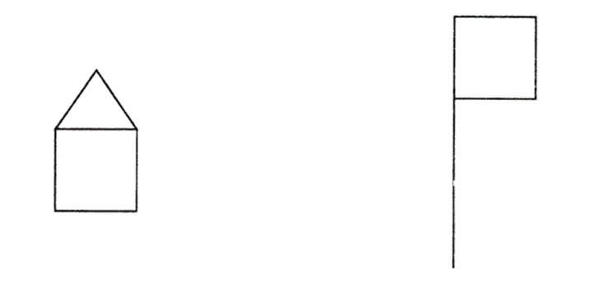
2. Дана фигура из 6 квадратов. Надо убрать 2 палочки так, чтобы осталось 4 квадрата.
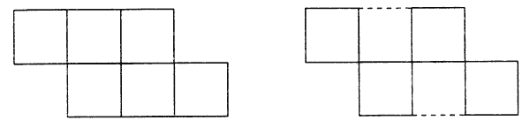
3. Переложить 2 палочки так, чтобы фигура, похожая на корову, смотрела в другую сторону.
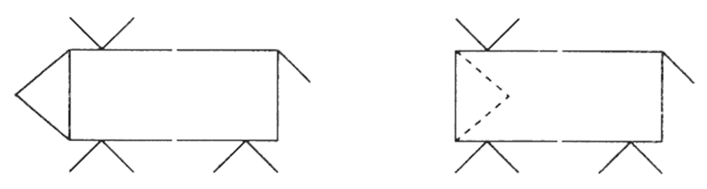

Ведущий: Раунд окончен! Давайте поаплодируем друг другу – вы отлично поработали!
(Жюри объявляет баллы за раунд).
Пока жюри подводит окончательные итоги, мы с вами немного подвигаемся! Встаём, повторяем движения за мной под музыку. Готовы? Поехали! Ссылка https://disk.yandex.ru/d/gGyER4IahHxQvg
III. Подведение итогов и награждение
Ведущий: Наша интеллектуальная битва подошла к концу! Вы блестяще справились, доказав, что главное оружие в жизни – это знания, смекалка и умение думать нестандартно.
Давайте поаплодируем друг другу! Эти аплодисменты – каждой команде, каждому капитану, каждому, кто сегодня искал решения и не сдавался!
(Всеобщие аплодисменты)
А теперь – самое волнительное мгновение. Слово предоставляется нашему уважаемому жюри для объявления итогов и награждения победителей!
(Жюри подводит итоги, объявляет места, вручаются грамоты и призы)
Ведущий (после награждения): Ещё раз поздравляем всех! Вы сегодня – настоящие звёзды логики и творчества. До новых встреч на наших интеллектуальных играх!

3. Заключение
Методическая разработка брейн-ринга «ЛогикУМ» представляет собой готовый к реализации сценарий интеллектуальной игры, направленный на развитие логического мышления, творческих способностей и познавательной активности младших школьников через знакомство с основами ТРИЗ.
Универсальность формата позволяет проводить игру как в учебное время (внеурочная деятельность, тематические недели), так и в летний период – на дворовых площадках, в пришкольных и загородных лагерях, для участников программы «Орлята России» и активистов «Движения первых».
Все шесть раундов адаптированы для учащихся 1- 2 классов, учитывают их возрастные особенности и построены на принципах наглядности и командного взаимодействия. Игра не требует сложной подготовки и специального оборудования, подробный сценарий и методические рекомендации позволяют провести её даже начинающему педагогу.
В результате участники не только развивают мыслительные навыки, но и получают опыт командной работы, учатся аргументировать свою точку зрения и позитивно общаться со сверстниками. Разработка может быть рекомендована педагогам начальных классов, организаторам детского досуга, вожатым летних лагерей.

4. Список использованной литературы
- Алексеева, О. В. Развитие логического мышления младших школьников средствами ТРИЗ / О. В. Алексеева // Начальная школа. – 2021. – № 5. – С. 24–28.
- Альтшуллер, Г. С. Найти идею: Введение в ТРИЗ – теорию решения изобретательских задач / Г. С. Альтшуллер. – 6-е изд. – Москва: Альпина Паблишер, 2020. – 404 с.
- Гин, А. А. Задачки-сказки от кота Потряскина / А. А. Гин. – Москва: Вита-Пресс, 2019. – 112 с.
- Гин, А. А. ТРИЗ-педагогика: учим креативно мыслить / А. А. Гин. – Москва: Вита-Пресс, 2020. – 96 с.
- Григорьев, Д. В. Внеурочная деятельность школьников. Методический конструктор / Д. В. Григорьев, П. В. Степанов. – Москва: Просвещение, 2019. – 223 с.
- Зак, А. З. Интеллектика. Систематический курс развития мыслительных способностей учащихся 1–4 классов / А. З. Зак. – Москва: Интеллект-Центр, 2021. – 176 с.
- Как проектировать универсальные учебные действия в начальной школе: от действия к мысли / под ред. А. Г. Асмолова. – Москва: Просвещение, 2020. – 152 с.
- Нестеренко, А. А. Страна загадок: методика обучения детей решению творческих задач / А. А. Нестеренко. – Ростов-на-Дону: Феникс, 2018. – 124 с.
- Примерная основная образовательная программа начального общего образования (одобрена решением федерального учебно-методического объединения по общему образованию, протокол от 08.04.2015 № 1/15) (в действующей редакции).
- Тамберг, Ю. Г. Как научить ребенка думать: учебное пособие для родителей, воспитателей, учителей / Ю. Г. Тамберг. – Санкт-Петербург: Речь, 2017. – 320 с.
- Тихомирова, Л. Ф. Развитие познавательных способностей детей: популярное пособие для родителей и педагогов / Л. Ф. Тихомирова. – Ярославль: Академия развития, 2019. – 240 с.
- Федеральный государственный образовательный стандарт начального общего образования (утвержден приказом Министерства просвещения РФ от 31.05.2021 № 286).

Приложение 1.
команда________________________Раунд 1. «Вызов: Закономерность»
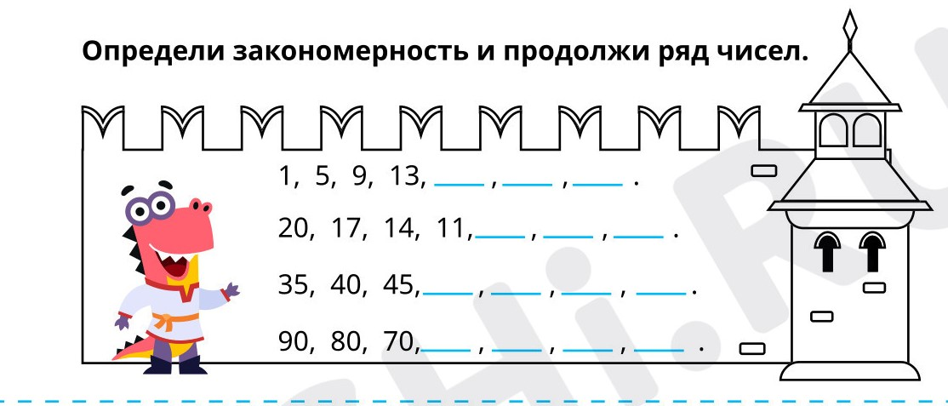
1.
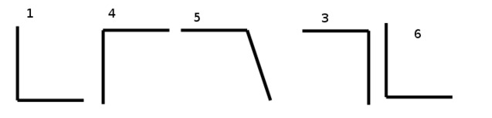
2. Какая фигура лишняя?

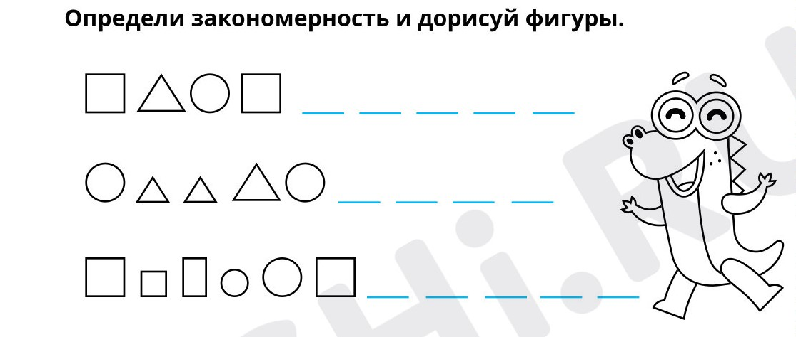
3.

4. Определи слово, выпадающее из ряда: ОДИН, ВОСЕМЬ, ТРИ, ДОМ, ДВЕНАДЦАТЬ
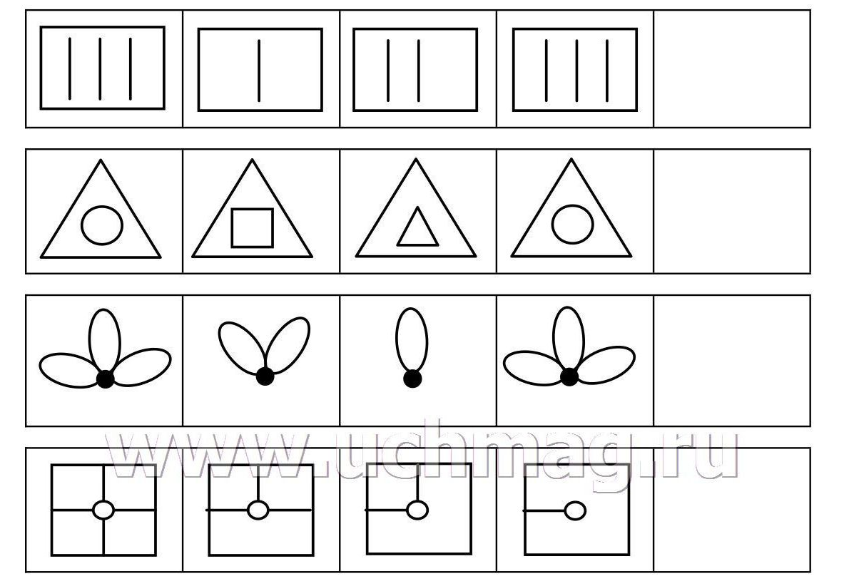
5. Найди закономерность и нарисуй недостающую картинку в пустой клетке

(для жюри) Раунд 1. «Вызов: Закономерность»
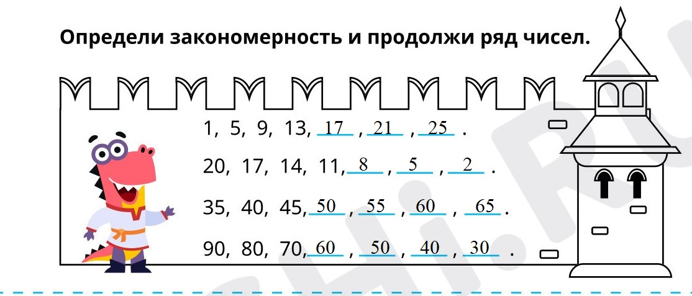
1.
2. Какая фигура лишняя?

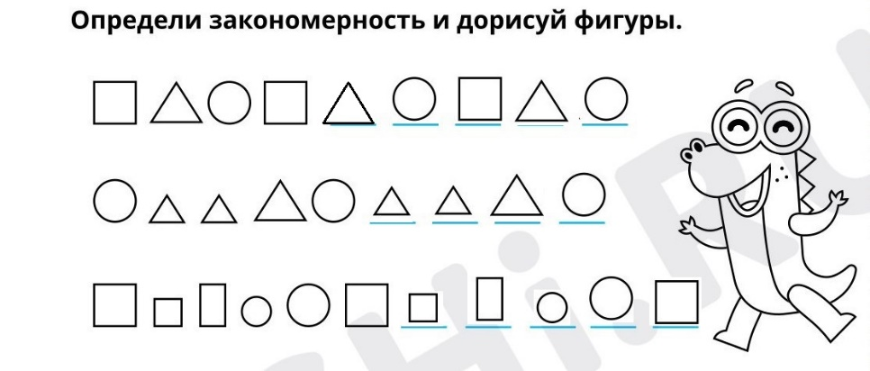
Тупой угол, а все остальные прямые - 90 градусов.
3.

4. Определи слово, выпадающее из ряда: ОДИН, ВОСЕМЬ, ТРИ, ДОМ, ДВЕНАДЦАТЬ
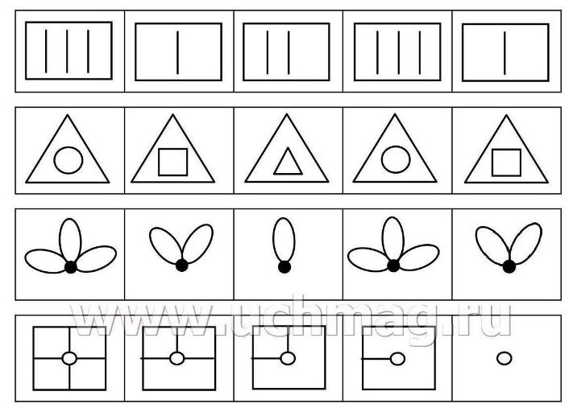
5. Найди закономерность и нарисуй недостающую картинку в пустой клетке

Приложение 2.
команда________________________Раунд 2. «Логические цепочки»
Вариант 1.
Карточка 1. (Живая природа)
Щука – Лягушка - Карась – Окунь
Почему? _____________________________________

Карточка 2. (Одежда)
Куртка – Пальто – Шуба - Футболка
Почему? _____________________________________

Карточка 3. (Сказочные герои)
Баба-Яга - Колобок – Буратино - Винни-Пух
Почему? _____________________________________

Карточка 4. (Спорт)
Лыжи – Коньки – Велосипед - Санки
Почему? _____________________________________

Карточка 5. (Мебель и Декор)
Стол – Картина - Стул – Диван
Почему? _____________________________________

Карточка 6. (Абстрактная логика)
Дождь – Снег – Град - Радуга.
Почему? _____________________________________

команда________________________Раунд 2. «Логические цепочки»
Вариант 2.
Карточка 1. (Геометрическая форма)
Мяч – Колесо – Апельсин - Кирпич.
Почему? _____________________________________

Карточка 2. (Инструменты)
Пила – Топор – Молоток - Иголка.
Почему? _____________________________________

Карточка 3. (Посуда)
Кастрюля – Сковорода – Чайник - Чашка.
Почему? _____________________________________

Карточка 4. (Профессии)
Повар – Врач – Учитель - Художник.
Почему? _____________________________________

Карточка 5. (Природное и рукотворное)
Мухомор – Подберезовик – Лисичка - Стул.
Почему? _____________________________________

Карточка 6. (Звуки/Действия)
Лает – Кусает – Сторожит - Мяукает.
Почему? _____________________________________

(для жюри) Раунд 2. «Логические цепочки»
Вариант 1.
Карточка 1. (Живая природа)
Щука – Карась – Окунь - Лягушка.
Почему? (Лишняя лягушка. Она не рыба, а земноводное. Щука, карась, окунь — рыбы)

Карточка 2. (Одежда)
Куртка – Пальто – Шуба - Футболка.
Почему? (Лишняя футболка. Куртка, пальто, шуба — верхняя одежда (для улицы, для холодной погоды). Футболка — нижнее белье/домашняя/для лета)

Карточка 3. (Сказочные герои)
Колобок – Буратино - Винни-Пух - Баба-Яга
Почему? (Формально все сказочные. Но если подумать: Колобок, Буратино, Винни-Пух — "живые" неодушевленные предметы (тесто, дерево, плюш). А Баба-Яга — человек (хоть и волшебный). ИЛИ другой признак: Баба-Яга — отрицательный персонаж (в основном), а остальные положительные. Тут важно, как объяснят дети).

Карточка 4. (Спорт)
Лыжи – Коньки – Санки - Велосипед.
Почему? (Лишний велосипед. Лыжи, коньки, санки — для передвижения по снегу/льду (зимний спорт). Велосипед — для асфальта/земли (летний спорт).

Карточка 5. (Мебель и Декор)
Стол – Стул – Диван - Картина.
Почему? (Лишняя картина. Стол, стул, диван — мебель (на них сидят/лежат/едят). Картина — украшение интерьера, на ней не сидят).

Карточка 6. (Абстрактная логика)
Дождь – Снег – Град - Радуга.
Почему? (Лишняя радуга — это оптическое явление, она не падает, она просто светится после дождя. Дождь, снег и град — это осадки (вода падает с неба).

(для жюри) Раунд 2. «Логические цепочки»
Вариант 2.
Карточка 1. (Геометрическая форма)
Мяч – Колесо – Апельсин - Кирпич.
Почему? (Кирпич прямоугольный, остальные круглые).
Карточка 2. (Инструменты)
Пила – Топор – Молоток - Иголка.
Почему? (Лишняя иголка — для шитья (работа с тканью). Пила, топор и молоток — инструменты для строительства/ремонта (работа с деревом/гвоздями)).
Карточка 3. (Посуда)
Кастрюля – Сковорода – Чайник - Чашка.
Почему? (Лишняя чашка — для подачи и питья (в нее не варят). Кастрюля, сковорода и чайник — для приготовления еды (на огне/плите).
Карточка 4. (Профессии)
Повар – Врач – Учитель - Художник.
Почему? Повар варит еду, врач лечит, учитель учит. А художник? Рисует. Он творец, а остальные — "обслуживающие" профессии? Нет, тут тоньше. Правильный ответ: Художник работает руками (рисует), а повар, врач и учитель работают с людьми (обслуживают/взаимодействуют). Если дети скажут: "Художник рисует, а остальные нет" — тоже засчитать.
Карточка 5. (Природное и рукотворное)
Мухомор – Подберезовик – Лисичка - Стул.
Почему? (Лишний стул, сделал человек. Мухомор, подберезовик, лисичка — грибы (природа)).

Карточка 6. (Звуки/Действия)
Лает – Кусает – Сторожит - Мяукает.
Почему? Лает, кусает, сторожит — действия собаки. Мяукает — действие кошки.)

Приложение 3.
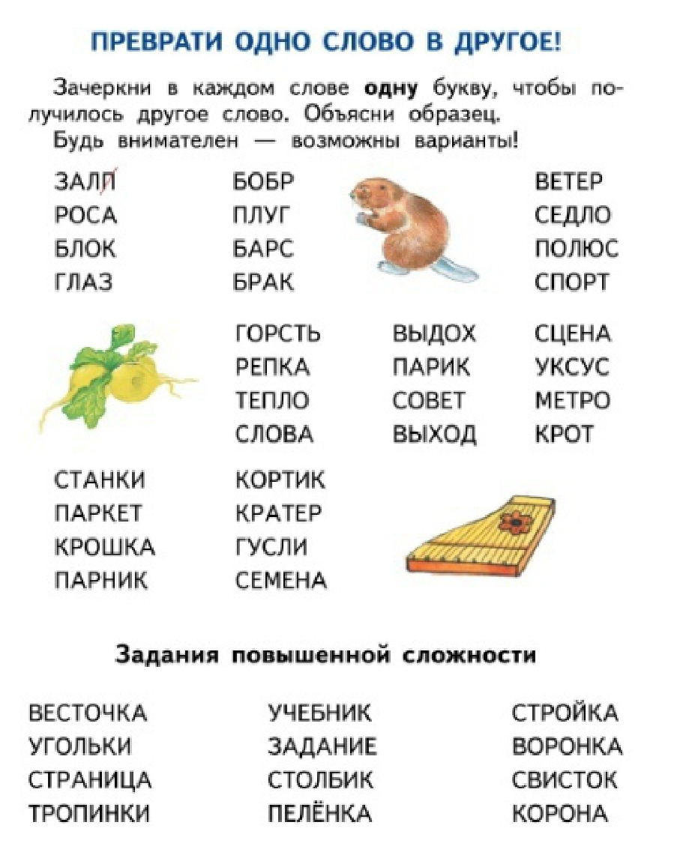
команда________________________Раунд 3. «Слово в слове»

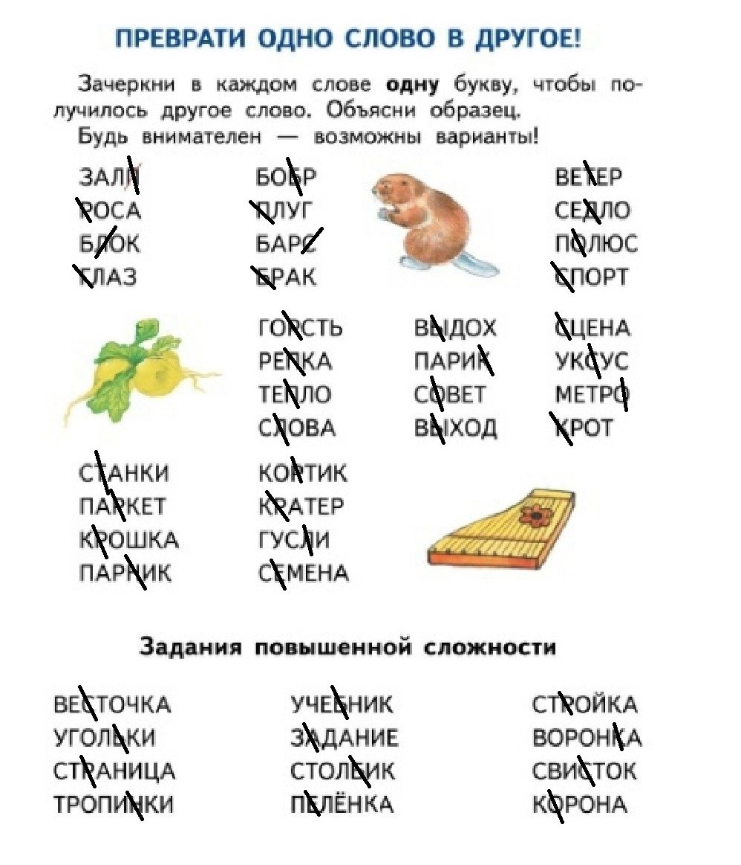
(для жюри) Раунд 3. «Слово в слове»

Приложение 4.
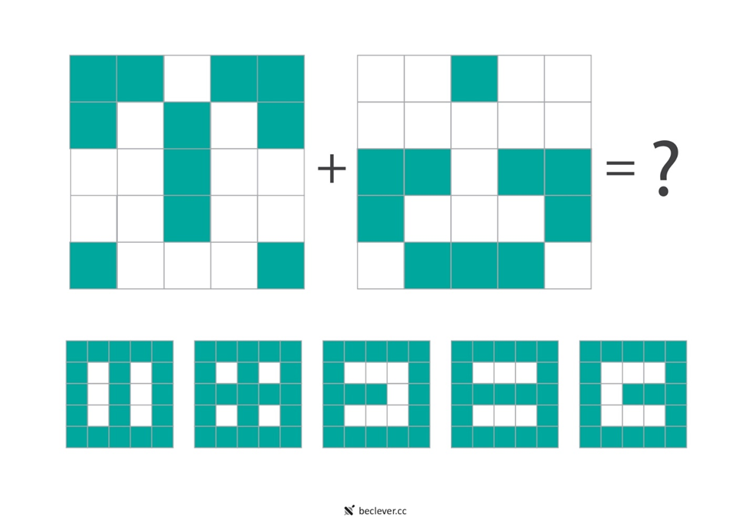
команда________________________Раунд 5. ««Графические примеры»

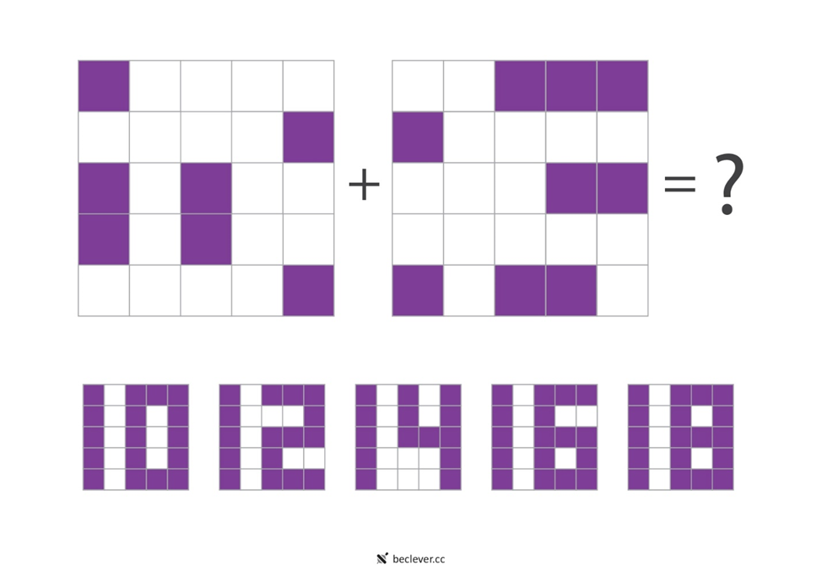

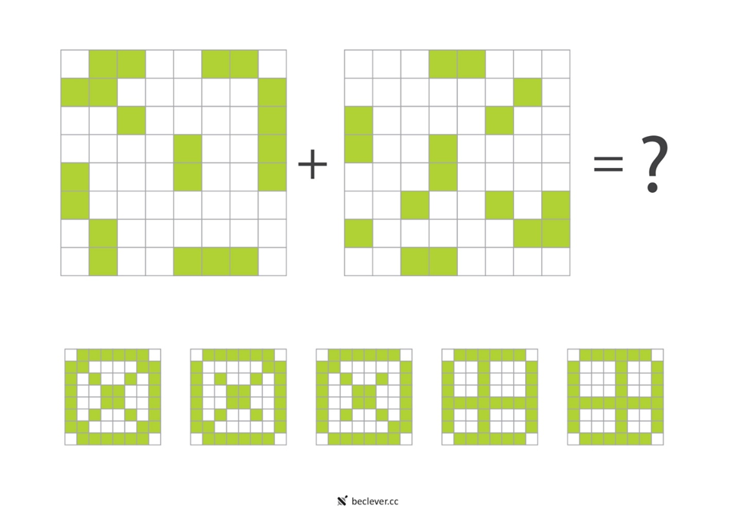

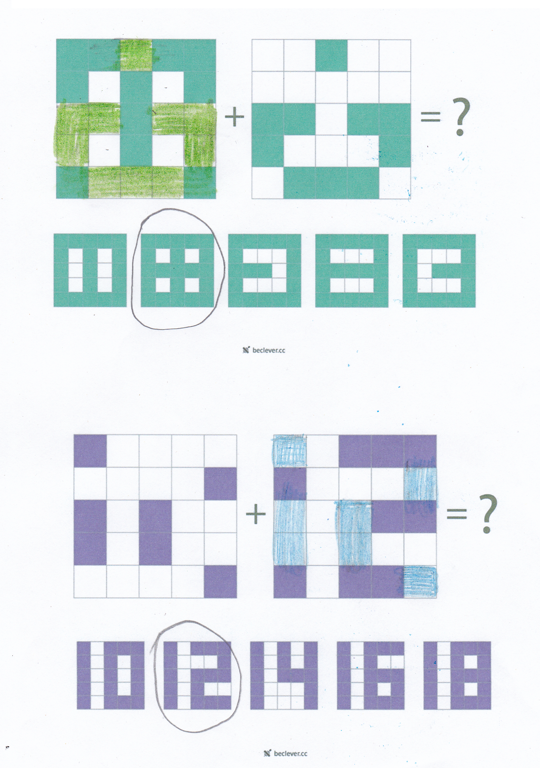
(для жюри) Раунд 5. ««Графические примеры»

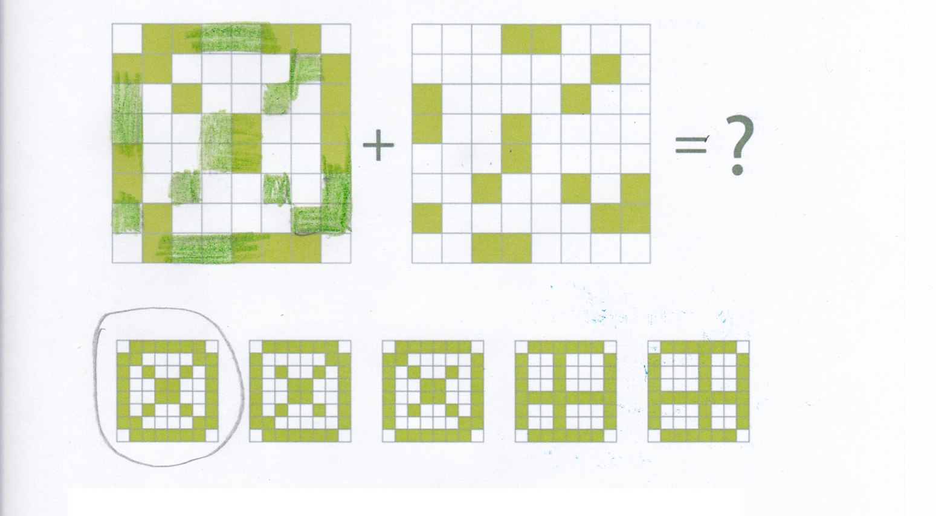

Приложение 5.
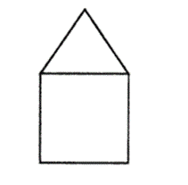

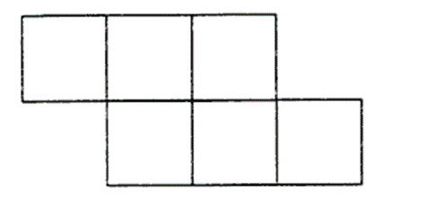

(для жюри) Раунд 6. «Волшебные палочки»
1. Составить домик из 6 палочек, а затем переложить 2 палочки так, чтобы, получился флажок.
2. Дана фигура из 6 квадратов. Надо убрать 2 палочки так, чтобы осталось 4 квадрата.
3. Переложить 2 палочки так, чтобы фигура, похожая на корову, смотрела в другую сторону.

